NEWSLETTERBEITRAG, 06. Mai 2024
Sie erhalten hiermit einen Newsletterbeitrag zu Ihrer Information und für die Nutzung bei Ihrer Presse- und Medienarbeit:
++ Neuer One-Pager online ++
Elektronische Rechnung – Nutzen und Rechtslage
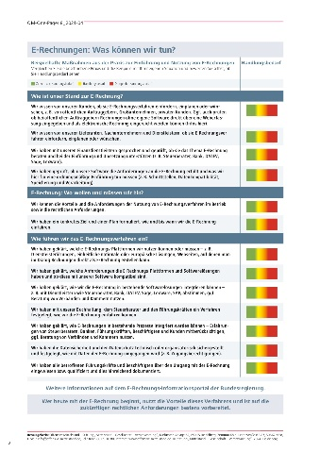
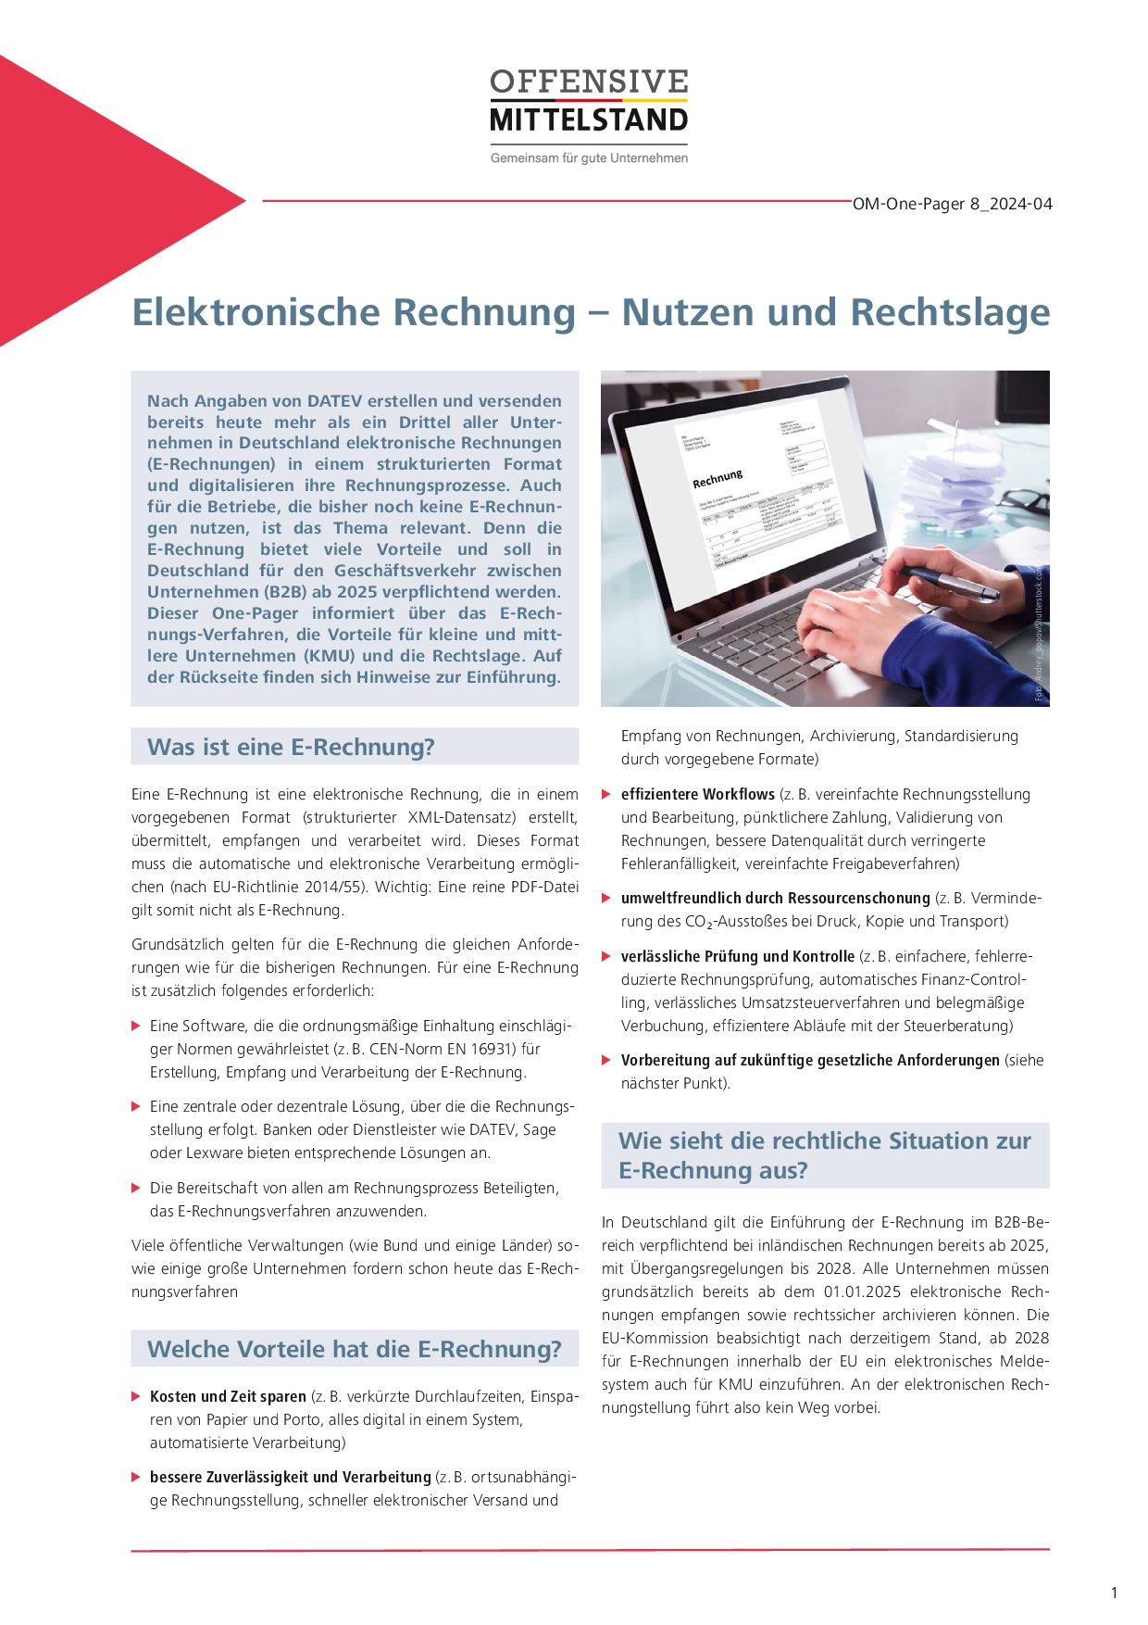
Ab 2025 soll in Deutschland die E-Rechnung für den Geschäftsverkehr unter Unternehmen verpflichtend werden. Auch, wenn die Regelung erst im kommenden Jahr in Kraft tritt, ist es wichtig, dass Unternehmen bereits jetzt die nötigen Vorbereitungen treffen. Einen ersten Einblick dazu, was es mit dem E-Rechnungs-Verfahren auf sich hat und welcher Nutzen sich daraus für kleine und mittlere Unternehmen ergibt bietet unser neuer One-Pager zum Thema.
Zu speziellen Themen haben die Partner der Offensive Mittelstand One-Pager entwickelt, die Vor- und Rückseite eines Blattes umfassen. Dies können aktuelle Themen oder grundlegende Themen sein, die einfach für KMU zusammengefasst sind. Die One-Pager sind in der in der Regel so aufgebaut, dass auf der ersten Seite der Nutzen des Themas für die Handlungen in KMU beschrieben wird und auf der Rückseite eine Handlungshilfe zu finden ist, durch die Akteure im Betrieb Ideen für die Umsetzung des Themas erhalten – so auch zum Thema E-Rechnung.
Alle Informationen und den One-Pager zum Download finden Sie hier.

Zeichen (inkl. Leerzeichen): 1.125
Bei Rückfragen und für weitere Informationen wenden Sie sich gerne an:
Katja Goschin
E-Mail: goschin@stiftung-m-g-v.de
Tel.: 0221 80091880

Offensive Mittelstand (OM)
Die OM ist ein neutraler, unabhängiger Zusammenschluss der Organisationen, die in Deutschland Beratungsleistungen für kleine und mittlere Unternehmen (KMU) erbringen (v.a. Sozialpartner, Sozialversicherungen, Kammern, Berufs- und Fachverbände). Die OM-Partner vertreten mehr als 200.000 Beratende. Die OM fördert eine produktive und gesundheitsgerechte Unternehmensführung durch die Entwicklung qualitätsgesicherter OM-Praxis-Checks (OM-Praxis A-1.0 bis B-2), regionale Unterstützungsstrukturen speziell für KMU und die Unterstützung von Kooperationen der OM-Partner. Trägerin der Offensive Mittelstand ist die Stiftung „Mittelstand – Gesellschaft – Verantwortung“.

